Laboratorio de Computación
Salas A y B
Profesor(a): | KARINA GARCIA MORALES
Asignatura: | FUNDAMENTOS DE LA PROGRAMACION
Grupo: | 22
No de Práctica(s): | 5
Integrante(s): | DE JESUS VAZQUEZ JOSE IVAN
No. de lista o brigada: | 18
Semestre: | PRIMERO
Fecha de entrega: | 17/09/24
Observaciones:

CALIFICACIÓN: ________________

Guía práctica de estudio 05: Pseudocódigo

Objetivo: El alumno elaborará pseudocódigos que representen soluciones algorítmicas empleando la sintaxis y semántica adecuadas.

DESARROLLO

CONCEPTOS

REGLAS DEL PSEUDOCODIGO:
1.Alcance del programa: Todo pseudocódigo está limitado por las etiquetas de INICIO y FIN. Dentro de estas etiquetas se deben escribir todas las instrucciones del programa.
2. Palabras reservadas con mayúsculas: Todas las palabras propias del pseudocódigo deben de ser escritas en mayúsculas.
3. Sangría o tabulación: El pseudocódigo debe tener diversas alineaciones para que el código sea más fácil de entender y depurar.
4. Lectura / escritura: Para indicar lectura de datos se utiliza la etiqueta LEER. Para indicar escritura de datos se utiliza la etiqueta ESCRIBIR. La lectura de datos se realiza, por defecto, desde el teclado, que es la entrada estándar del sistema. La escritura de datos se realiza, por defecto, en la pantalla, que es la salida estándar del sistema.
5. Declaración de variables: la declaración de variables la definen un identificador (nombre), seguido de dos puntos, seguido del tipo de dato, es decir: <nombreVariable>:<tipoDeDato>
6. Operadores aritméticos: Se tiene la posibilidad de utilizar operadores aritméticos y lógicos: Operadores aritméticos: suma (+), resta (-), multiplicación (*), división real (/), división entera (div), módulo (mod), exponenciación (^), asignación (:=). Operadores lógicos: igualdad (=), y-lógica o AND (&), o-lógica u OR (|), negación o NOT (!), relaciones de orden (, <=, >=) y diferente (<>).
7. Notación de camello. Para nombrar variables y nombres de funciones se debe hacer uso de la notación de camello. En la notación de camello (llamada así porque parecen las jorobas de un camello) los nombres de cada palabra empiezan con mayúscula y el resto se escribe con minúsculas. Existen dos tipos de notaciones de camello: lower camel case que en la cual la primera letra de la variable inicia con minúscula y upper camel case en la cual todas las palabras inician con mayúscula. No se usan puntos ni guiones para separar las palabras (a excepción de las constantes que utilizan guiones bajos). Además, para saber el tipo de variable se recomienda utilizar un prefijo.

PALABRAS RESERVADAS:

- INICIO/FIN: Delimita el comienzo y el final del algoritmo.

Inicio
Fin
- Leer/Escribir: Para la entrada y salida de datos.
Leer variables
Escribir “Mensaje”
- SI/ENTONCES/Sino: Estructura de control para la toma de decisiones.
Si condición Entonces
Instrucciones
Sino
Instrucciones alternativas
FinSi
- Mientras/Hacer/Hasta: Para la repetición de bloques de código.
Mientras condición Hacer
Instrucciones
FinMIentras
- Para/Desde/Hasta: Para la iteración con un contador.
Para contador Desde inicio Hasta fin Hacer
Instrucciones
FinPara
- Asignar/A: Para asignar valores a variables.
Variable <- valor
- Función/Procedimiento: Para definir subprogramas o funciones.
Función nombre(paramentros)
Instrucciones
FinFunción
- Retornar: Para devolver un valor desde una función.
Retornar valor
- Declarar: Para definir variables.
Declarar variable Tipo

ACTIVIDAD DE CLASE

ESTRUCTURA | DIAGRAMA | PSEUDOCODIGO
SECUNCIAL | 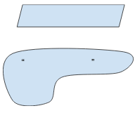 | - Leer  - Escribir/Imprimir
CONDICIONAL  - SIMPLE  - COMPUESTA  - MULTIPLE | - SIMPLE  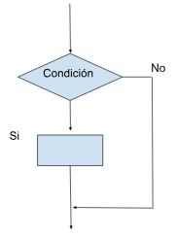  - COMPUESTA  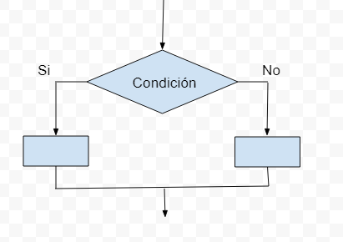  - MULTIPLE  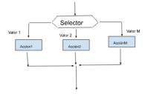 | - SIMPLE:  SI (condición) ENTONCES // Instrucciones a ejecutar si la condición es verdadera  SINO // Instrucciones a ejecutar si la condición es falsa (opcional)  FIN SI  - COMPUESTA  SI (condición1) ENTONCES  // Instrucciones a ejecutar si condición1 es verdadera  SINO SI (condición2) ENTONCES  // Instrucciones a ejecutar si condición2 es verdadera  SINO SI (condición3) ENTONCES  // Instrucciones a ejecutar si condición3 es verdadera  SINO // Instrucciones a ejecutar si ninguna de las condiciones anteriores es verdadera  FIN SI  - MULTIPLE  SELECCIONAR (variable) HACER  CASO valor1: // Instrucciones a ejecutar si variable es igual a valor1  CASO valor2: // Instrucciones a ejecutar si variable es igual a valor2  CASO valor3: // Instrucciones a ejecutar si variable es igual a valor3 // Puedes añadir más casos según sea necesario DE  OTRO MODO: // Instrucciones a ejecutar si variable no coincide con ninguno de los valores anteriores  FIN SELECCIONAR
ITERATIVA  - MIENTRAS  - HACER-MIENTRAS  - PARA | - MIENTRAS  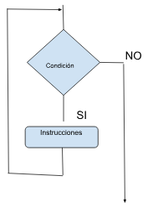  - HACER-MIENTRAS  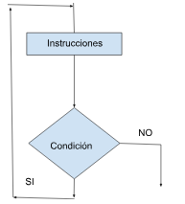  - PARA  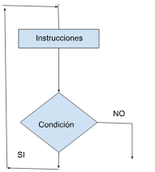 | - MIENTRAS  mientras (condición) hacer  // Cuerpo del bucle instrucciones  fin mientras  - HACER-MIENTRAS  hacer  // Cuerpo del bucle  instrucciones  // Actualizar la variable de control (si es necesario)  variable <- nueva_valor  mientras (condición)  - PARA  para (inicialización; condición; actualización) hacer  // Cuerpo del bucle instrucciones  fin para

EJERCICIOS

ropa:REG
prenda: CADENA
precio: ENTERO
FIN REG

usuario:REG ropa -> variable llamada de tipo registro
usuario.prenda := “playera”
usuario.precio := “180”

usuario1:REG ropa -> variable llamada tipo registro
usuario1.prenda := “pantalon”
usuario1.precio := “450”

usuario2:REG ropa -> variable llamada tipo registro
usuario2.prenda := “gorra”
usuario2.precio := “112”

INICIO
valorInicial,valorFinal:ENTERO
valorInicial :=0
ESCRIBIR ‘Escribe el valor final’
LEER valor final
MIENTRAS valorInicial < valorFinal
ESCRIBIR valorInicial
valorInicial := valorInicial+1
FIN MIENTRAS
FIN

TAREA

1.- Desarrolla un algoritmo en pseudocódigo que permita calcular el promedio de las notas de un estudiante. El algoritmo debe permitir al usuario ingresar las notas de 5 asignaturas y calcular el promedio. Si el promedio es mayor o igual a 6, se mostrará un letrero de aprobado con la calificación obtenida, en caso contrario le mostrará un letrero de Reprobado, intentarlo de nuevo.
Inicio
// Declarar variables
Nota1, Nota2, Nota3, Nota4, Nota5, Promedio: Real
// Solicitar al usuario que ingrese las notas de las 5 asignaturas Escribir "Ingrese la nota de la primera asignatura:"
Leer Nota1
Escribir "Ingrese la nota de la segunda asignatura:"
Leer Nota2
Escribir "Ingrese la nota de la tercera asignatura:"
Leer Nota3
Escribir "Ingrese la nota de la cuarta asignatura:"
Leer Nota4
Escribir "Ingrese la nota de la quinta asignatura:"
Leer Nota5
// Calcular el promedio
Promedio = (Nota1 + Nota2 + Nota3 + Nota4 + Nota5) / 5
// Mostrar el promedio
Escribir "El promedio de las notas es: ", Promedio
// Determinar si el estudiante está aprobado o reprobado
Si Promedio >= 6 Entonces
Escribir "Aprobado con la calificación: ", Promedio
Sino
Escribir "Reprobado, inténtelo de nuevo."
Fin Si
Fin

2.-Genera el pseudocódigo del siguiente ejercicio que trabajaste en la práctica 4.
Solicitar al usuario los centímetros cúbicos para el pago de agua y debe ser mayor a cero, en caso contrario se le debe volver a pedir el valor, los rangos son: De 1 a 500 centímetros cúbicos pagará 5.45 por centímetro cúbico , de 501 a 750 centímetros cúbicos pagará 7.49 por centímetro cúbico y mayor a 750 centímetros cúbicos pagará 10.3 por centímetro cúbico, además si excede los 200 pesos se le aplicará un descuento del %10.

INICIO
Algoritmo PagoAgua
// Declaración de variables
Definir cm3 Como Real
Definir costo Como Real
Definir descuento Como Real
// Solicitar el valor de centímetros cúbicos
Repetir
Escribir 'Ingrese los centímetros cúbicos de agua:'
Leer cm3
Si cm3 <= 0 Entonces
Escribir 'El valor debe ser mayor a cero. Por favor intente nuevamente.'
FinSi
Hasta Que cm3 > 0
// Calcular el costo según el rango de centímetros cúbicos
Si cm3 <= 500 Entonces
costo <- cm3 * 10.3
SiNo
Si cm3 <= 750 Entonces
costo <- cm3 * 7.49
SiNo
costo <- cm3 * 5.45
FinSi
FinSi
// Aplicar descuento si el costo excede los 200 pesos
Si costo > 200 Entonces
descuento <- costo * 0.10
costo <- costo - descuento
FinSi
// Mostrar el costo final
Escribir 'El costo final a pagar es: ', costo
FinAlgoritmo

3.- Pseudocódigo que muestre el ejercicio de la hoja utilizando la estructura MIENTRAS en lugar de PARA.
Nombre: ____De Jesús Vázquez José Iván__
Completa lo faltante en cada etapa de solución del problema

ANALISIS:
Realizar un bucle en el cual aumenten valores hasta 5 y también realizar un decremento
Datos de entrada: Realizar un incremento y decremento
Datos de salida: Resultado del incremento y decremento
Restricciones: El incremento tiene que ser hasta el numero 5

PSEUDOCODIGO:
INICIO
numero,i,j: ENTERO
Para numero___=1___ Hasta 5 Con incremento numero++ Hacer
Escribir __”\n”,___,numero;
Para i=numero+1 Hasta ____i<=(numero*2)-1_____ Con incremento
i++ Hacer
Escribir ___”i”___
Fin Para
Para j=(numero*2)-2 Hasta numero Con decremento j-- Hacer
Escribir ___”j”_______
Fin Para
Fin Para
FIN

DIAGRAMA DE FLUJO
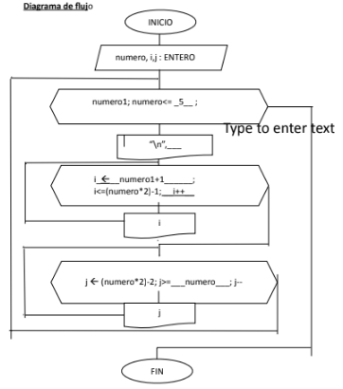

4. Realiza tus pruebas de escritorio
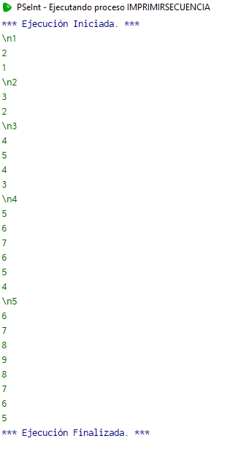

COMENTARIOS

La práctica me pareció algo tediosa porque no termine de entender parte de las actividades vistas, el tema de los pseudocodigos me parece que es complicado de implementar bien a la práctica solo es cuestión de practicarlo, me gustaría que en clase normal (no en laboratorio) se pudieran ver mas ejemplos de los pseudocodiogos.

BIBLIOGRAFIA

http://profesores.fi-b.unam.mx/karinagm/fp_p5.pdf
https://chatgpt.com/

